Задание «Выгодная покупка»
Составитель:
Ермоленко Ж.А.,
учитель,
МОУ СШ №9

Коля по субботам ходит к бабушке и покупает ей продукты. Бабушка попросила купить кофе и вафельный торт.
В рекламных журналах магазинов «Магнит», «Дикси» и «Верный» Коля заметил разные цены на одинаковые продукты. Он стал их сравнивать и выбирать, в каком магазине банка кофе «JACOBS» и вафельный торт «Алёнка» будут дешевле. И ему это удалось. А ты хочешь проверить, где дешевле всего будет покупка?

В таблице приведены цены на одинаковые товары в трех разных магазинах. В каком магазине банка кофе «JACOBS» и вафельный торт «Алёнка» обойдутся дешевле всего?

товар | «Магнит» | «Дикси» | «Верный»
Какао-напиток «Nesguik» | 345р | 330р | 312р
Хлебцы «Злаковый коктейль» | 28р | 42р | 36р
Вафельный торт «Алёнка» | 220р | 210р | 215р
Чай «Greenfield» | 140р | 129р | 99р
Кукурузные палочки «Кузя» | 118р | 95р | 73р
Кофе «JACOBS» | 625р | 600р | 640р
Печенье «Домашнее» | 120р | 90р | 100р
Задание 1. Определи, где дешевле всего можно купить торт «Алёнка». Запиши стоимость торта в таблицу.
1. «Магнит»
2. «Дикси»
3.«Верный»

Задание 2. Определи, где дешевле всего можно купить кофе «JACOBS». Запиши стоимость кофе в таблицу.

1. «Магнит»
2. «Дикси»
3.«Верный»

Задание 3. Проверь все варианты покупки в магазинах (запиши решение и ответ).
Соедини покупку и название магазина, в котором она будет выгоднее всего.

«Магнит»
«Дикси»
«Верный»
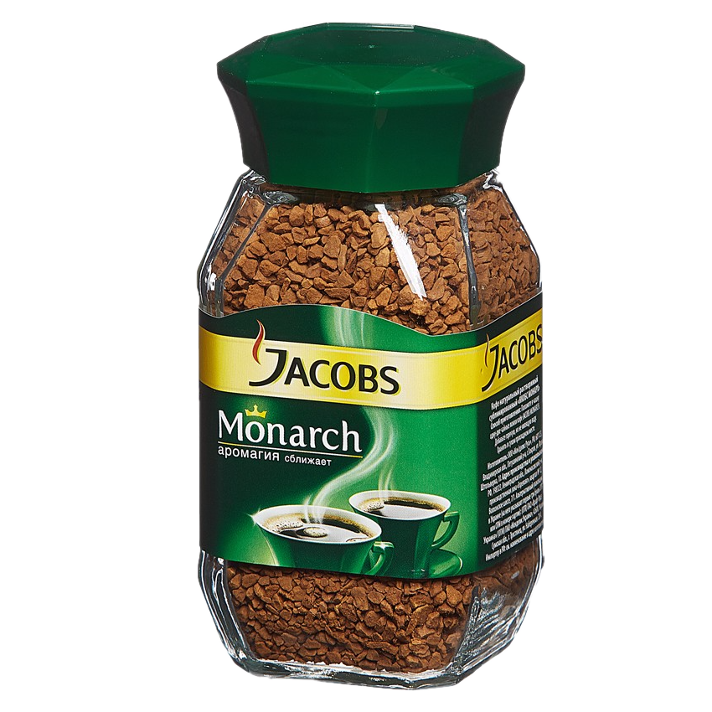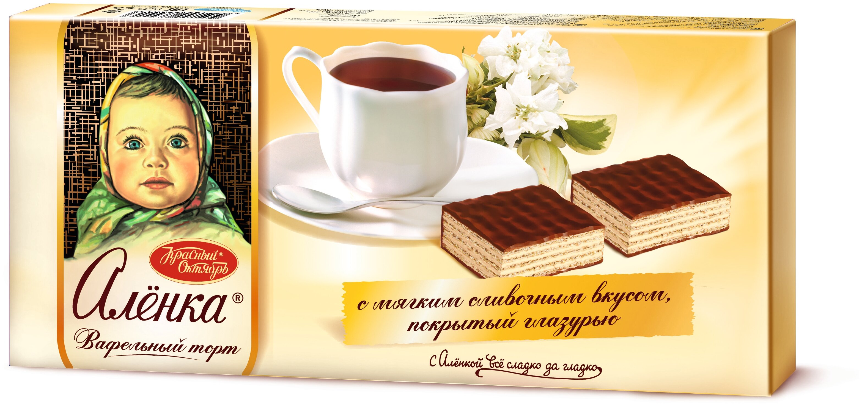

Методический паспорт к заданию

Название задания | Выгодная покупка
Место задания в образовательном процессе | - Предмет: математика  - Класс: 3  - Тема урока, на котором можно предложить данное задание:  Закрепление пройденного. Сложение и вычитание трехзначных чисел.  - Место на уроке этап мотивации, актуализации знаний, этап постановки проблемы,  этап обобщения
Вид (виды) функциональной грамотности, на формирование которого (которых) направлено задание | Читательская грамотность, математическая грамотность
Характеристика задания | Контекст личный  Тип текста несплошной  Формируемые читательские компетенции:  -интегрировать и интерпретировать информацию  Формируемые читательские умения  - формулировать выводы на основе обобщения отдельных частей текста  - использовать информацию из текста для решения практической задачи  - соотносить визуальное изображение с вербальным текстом  - находить и извлекать одну или несколько единиц информации  формирование математической грамотности:  Формируемые математические умения:  - выполнять действия с числовыми выражениями; составлять числовое выражение;   - понимать смысл арифметических действий, выполнять прикидку результатов;  - читать и интерпретировать данные таблицы  Формат ответа краткий
Решение к заданию | Задание 1.  («Дикси»)  Задание 2.
  1. «Магнит» | 220р
  2. «Дикси» | 210р
  3.«Верный» | 215р
  1. «Магнит» | 625р
  2. «Дикси» | 600р
  3.«Верный» | 640р
  («Дикси»)
  Задание 3.
  Проверим все варианты покупки и узнаем, в каком магазине будет дешевле.
  1)220+625=845(р)- в магазине «Магнит».
  2)210+600=810(р)- в магазине «Дикси».
  3)215+640=855(р)- в магазине «Верный».
  Ответ: дешевле всего товар можно купить в магазине «Дикси» за 810 рублей.

